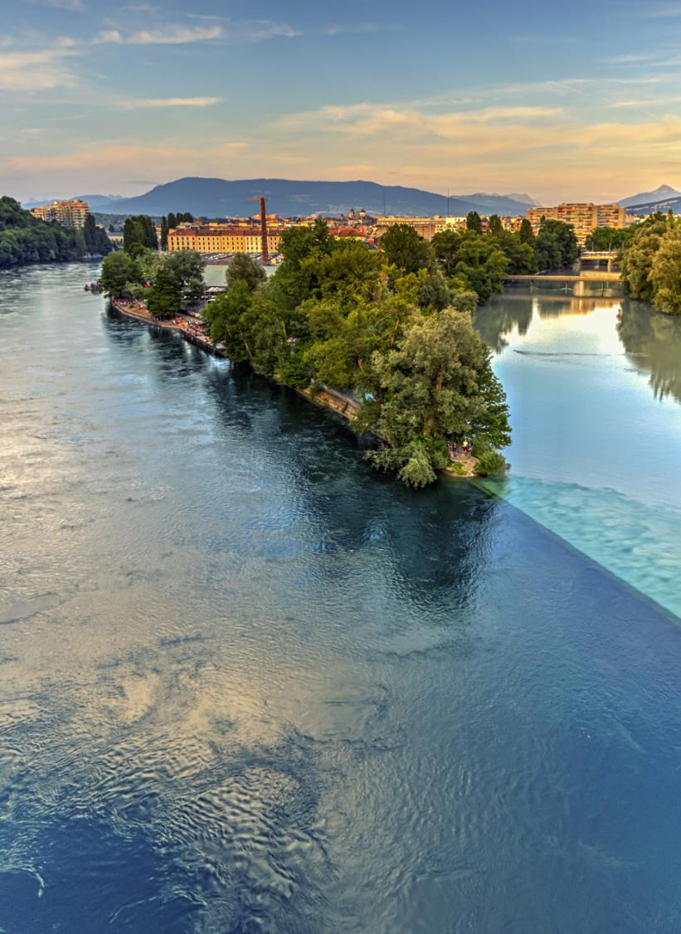

énergie et mobilité
Dossier pédagogique pour l’élève
Collège – géographie (3e)
Filière commerciale CFC - Géographie économique (3Ci)
Auteur : Marc-André Cotton

Département de l’instruction publique, de la formation et de la jeunesse (DIP)
09.2019

ÉNERGIE ET MOBILITÉ
Version pour l’élève

Après avoir visionné le chapitre Énergie du film d’Elisabete Fernandez et de Gregory Chollet Demain Genève, répondez aux questions suivantes :
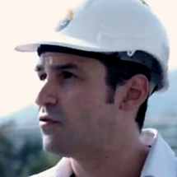
- Quelle est la température constante de l’eau du lac Léman à 45 mètres de profondeur et quel potentiel cela représente-t-il ?

- Pourquoi Laurent Barcellini, fondateur de Yellowprint, a-t-il quitté le monde de la finance et qu’a-t-il imaginé ?

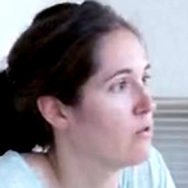
- Quel genre de services les SIG proposent-ils à leurs clients genevois, explique Christine Buchelin, cheffe du Projet Energie, Actions Durables ?

- Qu’est-ce qui caractérise la Suisse en matière de déchets, explique Dorinda Phillips, ambassadrice Zero Waste Switzerland, et comment y remédier ?

- Pourquoi le système de tri des déchets est-il original à Onex ?

En vue de la mise en commun de vos réflexions, pensez également aux questions suivantes :

- Pourrait-on imaginer généraliser le recours à l’eau du lac pour chauffer ou refroidir les bâtiments ? Quels obstacles y voyez-vous ?
- Pour vous, est-il important de pouvoir concilier vos aspirations personnelles et votre vie professionnelle ?
- Si vous sollicitiez les services d’Activeco (SIG), quels conseils personnalisés vous donnerait-on probablement ?
- En matière de gestion des déchets, quelles sont les pratiques de votre ménage ?
- Quels avantages présente une collecte des encombrants à l’aide d’une hippomobile en terme d’image et de communication ?

Prenez maintenant connaissance des chiffres ci-dessous et de la Lettre du jour présentée dans l’encadré, puis répondez aux questions 6 à 10 en discutant avec vos camarades.

L’aéroport de Cointrin en chiffres

En 2017, quelque 17,4 millions de passagers ont transité par Cointrin, soit une augmentation de 4,95% par rapport à 2016, pour un total de 190 778 mouvements d’appareils (atterrissages et décollages). Notre aéroport dessert 141 destinations dans 47 pays, la compagnie low cost easyJet assurant 43,6% des vols et Swiss 14,4%. En dix ans, le nombre de passagers a doublé et pourrait atteindre 25 millions d’ici à 2030.
Parallèlement, son impact environnemental est préoccupant puisque les émissions de gaz à effet de serre engendrées par ce trafic ont augmenté de 63% en dix ans et se montent aujourd’hui à 1,14 millions de tonnes. Elles échappent aux réglementations internationales sur la lutte contre le changement climatique et le kérosène est le seul agent énergétique non taxé en Suisse.
(sources : acte-aero.fr, www.gva.ch et carpe.ch)

Cointrin, un développement durable
Lettre du jour – Genève, 12 octobre 2018. Genève Aéroport vient de présenter son troisième rapport sur le développement durable. Ce document livre des informations factuelles très riches en enseignements. À la veille de l’adoption, par le Conseil fédéral, du plan sectoriel de l’infrastructure aéronautique (PSIA) et de débats parlementaires puis populaires genevois, il vaut la peine de rétablir les faits face aux contre-vérités et informations erronées qui circulent de plus en plus.
La recherche constante d’équilibre entre les impératifs environnementaux, sociaux et économiques est une préoccupation réelle des dirigeants de Genève Aéroport, qui se traduit par des investissements conséquents. Plus de trente millions ont ainsi été dépensés ces deux dernières années afin d’améliorer l’empreinte environnementale de l’aéroport. Ses émissions de CO₂ ont toutes été compensées par l’achat de certificats d’émissions reconnus par les plus hautes instances internationales. Un constat sans précédent a été passé avec les DIG afin d’installer plus de 55 000 mètres carrés de panneaux solaires sur les toits et façades de l’infrastructure. En 2025, l’aéroport sera raccordé à Genilac (système de pompage des eaux du lac, qui permettra de se fournir en énergies renouvelables) et du coup, il ne recourra plus aux énergies fossiles afin de se chauffer, de s’éclairer et de se refroidir.
Last but not least, l’aéroport, grâce au PSIA, réduira son empreinte sonore à l’horizon 2030. Cet accord historique entre le Canton et la Confédération devrait être adopté cet automne. Sur le plan économique, l’aéroport est un acteur important, qui accueille près de 11 000 collaborateurs et génère pas moins de 4,1 milliards de francs de plus-value pour la région.
Le triptyque environnement-économie-social du développement durable est visiblement une réalité vécue et assumée à l’aéroport de Genève. Il faut par conséquent dénoncer l’opération de dénigrement systématique des Verts, pour ne pas les nommer, qui ironisent sans cesse face aux investissements colossaux déployés par Genève Aéroport afin de contenir son empreinte environnementale. Si l’on peut comprendre les riverains que l’infrastructure aéroportuaire gêne, il est détestable de recevoir des leçons de morale de la part de ceux qui se targuent d’être des citoyens « responsables », à la différence de tous les inconscients qui ont l’audace de prendre l’avion pour des besoins autres que professionnels.
Nathalie Hardyn, directrice à la Chambre de commerce, d’industrie et des services de Genève
(source : Tribune de Genève du 12.10.2018)

- Comment résumeriez-vous les enjeux chiffrés liés au développement de Cointrin ?

- D’après Nathalie Hardyn, quels efforts sont réalisés par Genève Aéroport ?

- En quoi consiste exactement l’achat de certificats d’émissions ?

- Pourquoi la directrice à la Chambre du commerce fustige-t-elle les Verts ?

- Qu’est-ce qui oppose ces deux points de vue par rapport au type de développement que Genève et sa région pourraient connaître à l’avenir ?

Analyse de graphiques

Utilisez maintenant les graphiques de la page suivante pour argumenter sur les points suivants :

Graphiques 1 et 2 : Quels impacts environnementaux concernent plus directement les riverains de l’aéroport ?

Graphiques 3 et 4 : Pourquoi peut-on dire que les efforts de Genève en matière de réduction des émissions carbone sont annulés par celles du trafic aérien ?

Graphique 5 : Pourquoi l’absence d’une taxation incitative sur le kérosène est-elle problématique ?

Graphique 6 : Qu’est-ce que le développement régional de Cointrin doit à une sous-évaluation du prix des billets d’avion, dont bénéficie par ailleurs la classe moyenne.

Tous les graphiques : À la lumière de ces évolutions, comment pourrions-nous réévaluer notre consommation de transports aériens ?

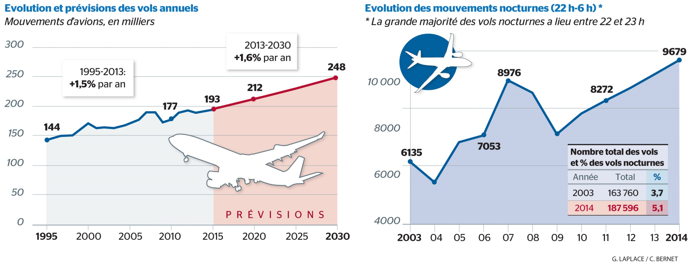

Graphique 1 Graphique 2

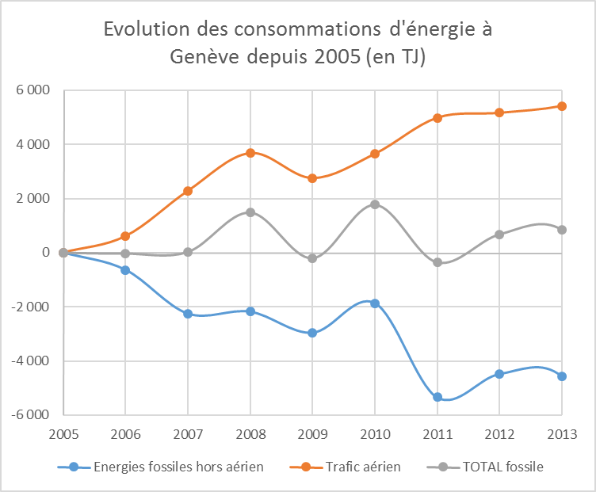

Graphique 3 Graphique 4

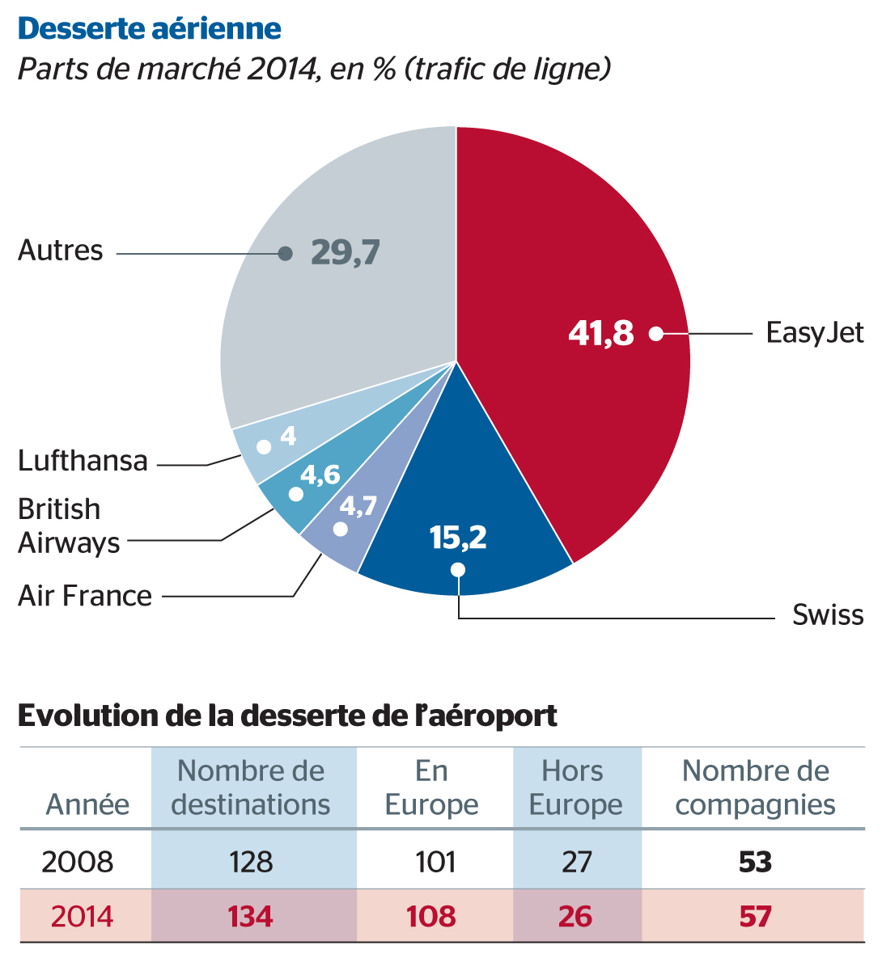

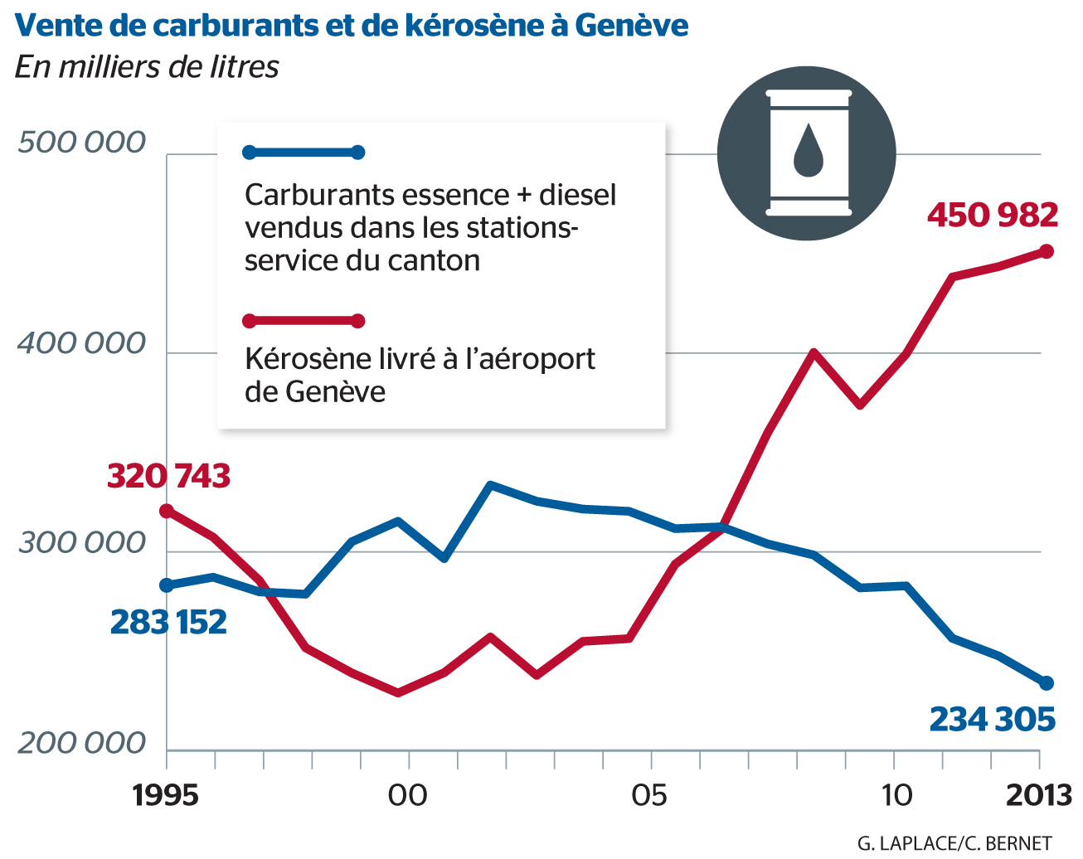

Graphique 5 Graphique 6

(source : carpe.ch)

Mobilité dans la région genevoise

Après avoir visionné le chapitre Habitat et mobilité du film d’Elisabete Fernandez et Gregory Chollet Demain Genève, répondez aux questions suivantes :
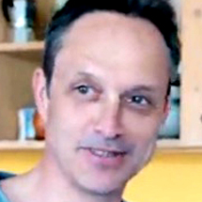
- Qu’est-ce qu’une coopérative d’habitation participative, à l’exemple de celle d’Equilibre située à Cressy ?

- Quels avantages présentent les toilettes sèches ?

- Dans une coopérative d’habitation participative, qu’est-ce que le principe de mutualisation et quels avantages représente-t-il ?

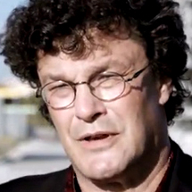
- Pour Vincent Kaufmann, pourquoi Genève n’est-elle pas un exemple en matière de mobilité ?

- Quel problème pose l’aménagement du territoire genevois en matière de mobilité ?

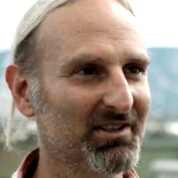
- Quelles actions citoyennes propose l’activiste Dan Acher, fondateur de Happy City Lab, et dans quel but ?

- En quoi a consisté la réaffectation d’une partie du parc Beaulieu, à cinq minutes de la gare Cornavin ?

Observez maintenant la carte de la page suivante représentant la dispersion résidentielle dans le Grand Genève. En lisant son commentaire, donnez une définition précise des expressions suivantes :

Arc du Genevois :

Mitage envahissant :

Brèches urbaines :

Synostose des zones bâties :

- Quelles contraintes géographiques spécifiques s’exercent sur le territoire du Genevois ?

- Pourquoi l’explosion de l’agglomération genevoise est-elle préoccupante ?

- En quoi les initiatives citoyennes présentées par le film Demain Genève peuvent-elles répondre aux préoccupations de Genevois en matière de mobilité ?

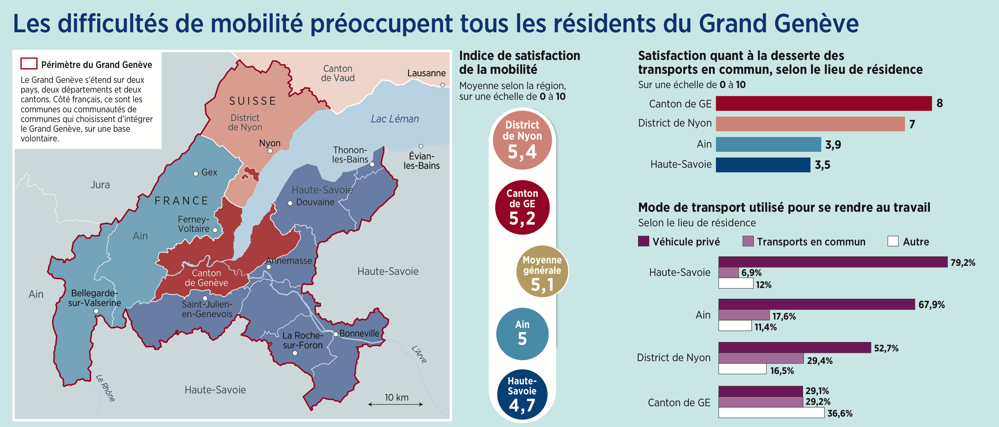

La dispersion résidentielle dans le Grand Genève

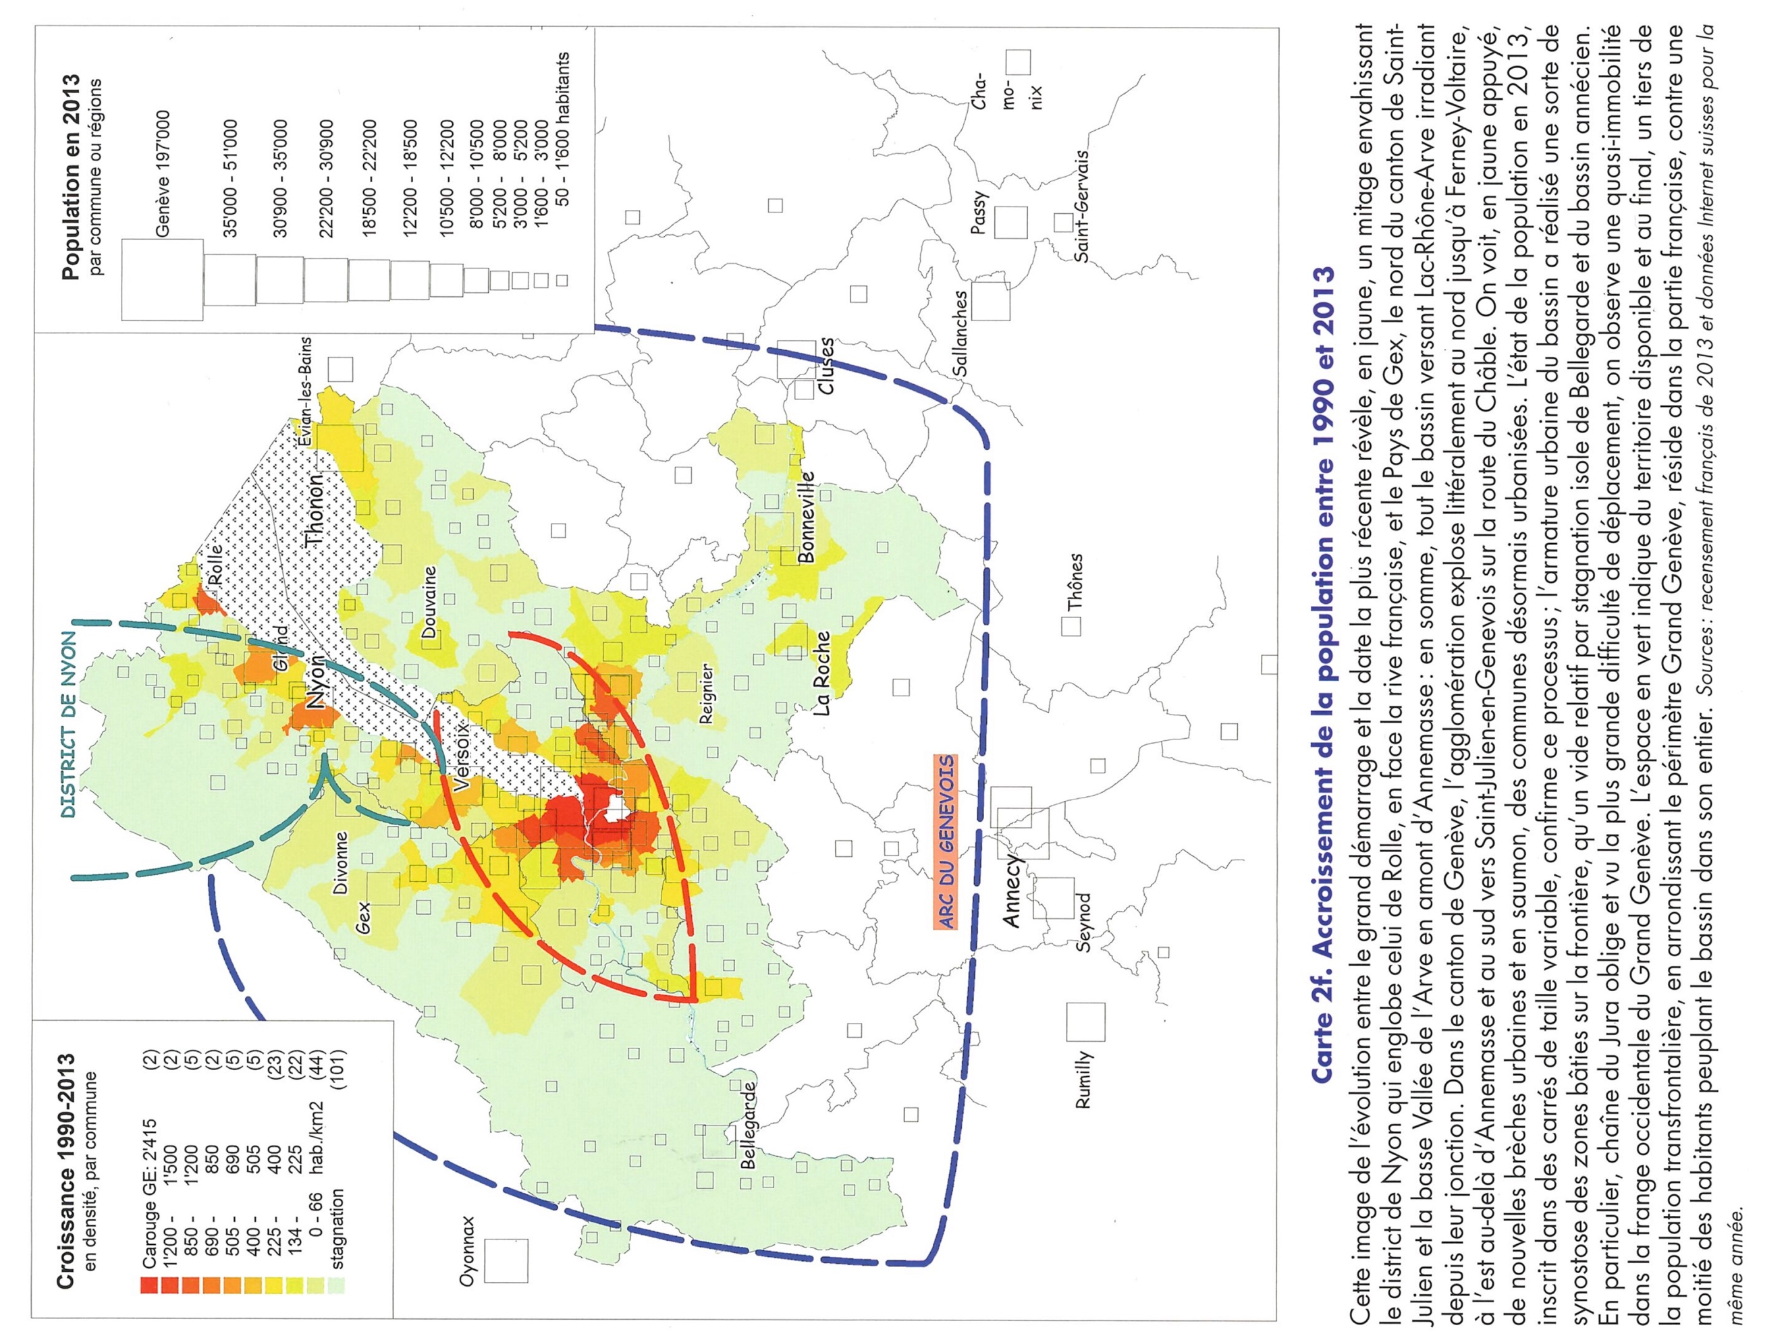

(source : Charles Hussy, Atlas du Grand Genève, Slatkine, 2016)
Prenez connaissance du texte de la page suivante relatif à la préoccupation des Genevois pour la mobilité, puis répondez aux questions suivantes :

- Quels chiffres montrent que les habitants du Grand Genève sont plus préoccupés par la mobilité qu’il y a deux ans ?

- Tous lieux de résidence confondus, quelle est l’évaluation des sondés sur la qualité de la mobilité dans notre région ?

- Quels chiffres montrent que les résidents de notre région ne sont pas égaux devant cette problématique ?

- Quelle proportion des résidents français travaillent ou étudient à Genève ? Et pour le district de Nyon ?

- Quel problème posent les transports en commun en France voisine et avec quelles conséquences ?

- Pour les Genevois, pourquoi peut-on qualifier leur rapport aux transports publics de paradoxal ?

- En matière de loisirs, quelles habitudes restent très ancrées de part et d’autre de la frontière ?

Le Grand Genève a mal à sa mobilité
Par Valentin Schnorhk, Tribune de Genève du 13.04.2018

La «Tribune de Genève» présente les résultats du nouveau sondage de la HES-SO Genève sur la région. Un accent particulier a été mis cette année sur le thème de la mobilité.

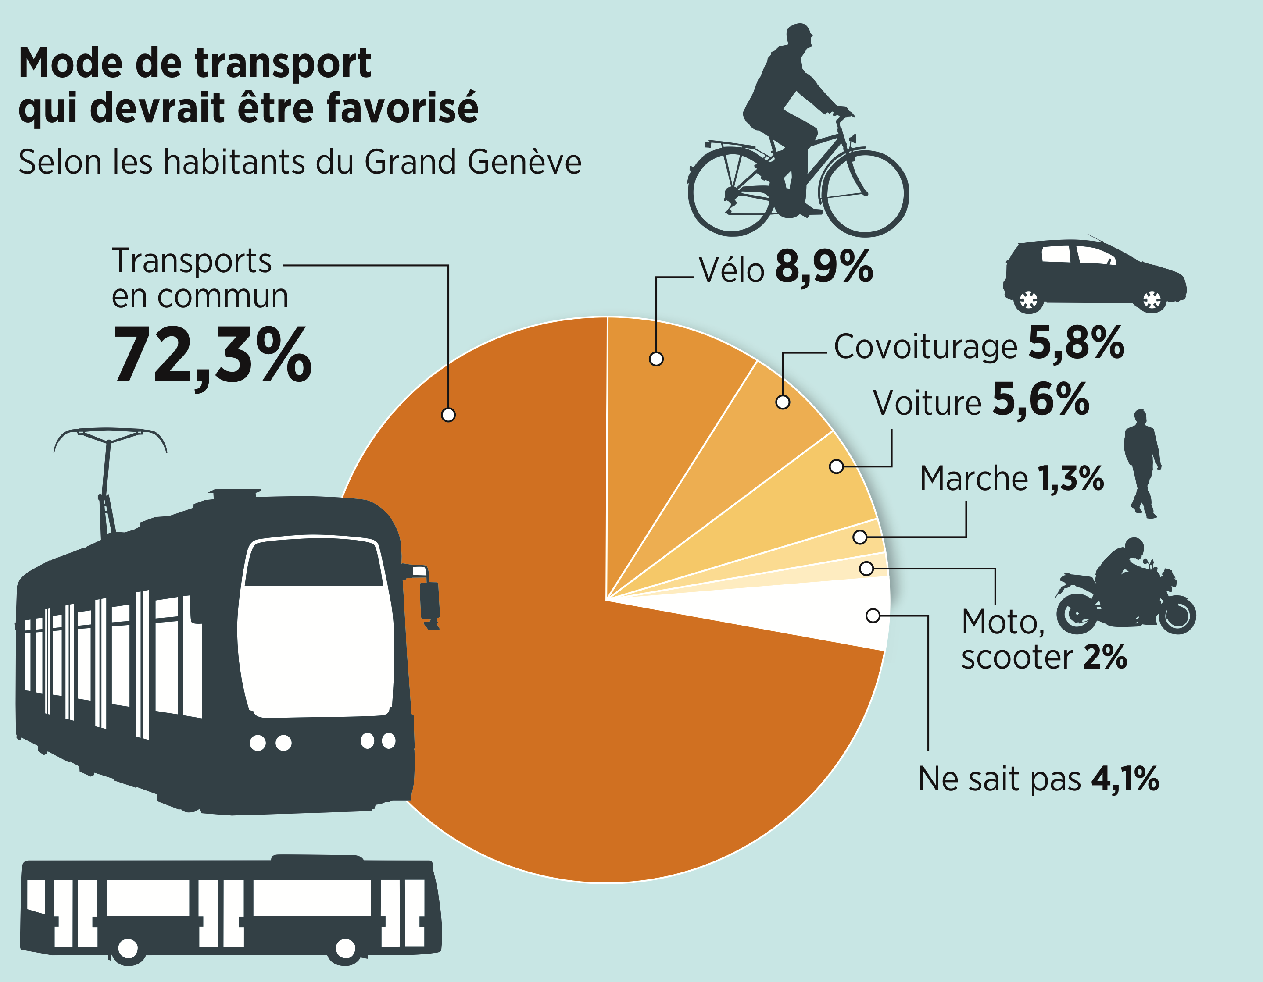
Les habitants du Grand Genève restent très préoccupés par la mobilité dans leur région. C’est ce que révèle l’édition 2018 de l’étude «Grand Genève: sa population et son désir de vivre ensemble», qui passe au crible la qualité de vie des deux côtés de la frontière. Il y a deux ans déjà, un premier sondage réalisé par la Haute école spécialisée de Suisse occidentale Genève (HES-SO Genève) avait mis en lumière cette problématique: 33% des habitants considéraient alors la question des transports comme devant être traitée prioritairement par les autorités.
Deux ans plus tard, l’enquête vient d’être actualisée avec une attention particulière portée à la mobilité. La réflexion n’a pas changé. Pire, la tendance est assurément à la hausse. Qu’importe le lieu de résidence, c’est bien la mobilité qui préoccupe le plus 45% des habitants de la région, qu’ils résident à Genève ou dans l’Ain, à Nyon ou en Haute-Savoie.

Insatisfaction générale
La conclusion est nette: qui vit dans le Grand Genève est faiblement satisfait par la mobilité dans sa région. Certes, les sondés évaluent à 5,1 sur 10 la qualité générale de cette dernière. Mais ils sont une large majorité (57%) à ne pas donner la moyenne lorsqu’il s’agit d’évaluer la situation actuelle. Et le lieu de résidence n’est pas un critère décisif, puisque dans chaque région, plus de la moitié des répondants s’accordent sur la question.
Reste que tous les habitants du Grand Genève ne sont pas forcément égaux face à la problématique. En l’occurrence, le lieu de résidence impacte grandement les temps de trajet pour se rendre au travail, où que celui-ci se trouve (à Genève, en France ou ailleurs).
Ceux qui habitent dans le canton de Genève mettent près de dix minutes de moins à effectuer ce parcours quotidien que les personnes vivant en France voisine (à peine plus de vingt-six minutes pour les Genevois, contre plus de trente-cinq minutes pour les résidents de l’Ain et de la Haute-Savoie). Quant au temps moyen nécessaire pour effectuer le trajet «France vers Genève», il faut compter entre quarante et quarante-cinq minutes.
La différence est logique: près de 60% des actifs du Grand Genève travaillent dans le canton du bout du lac. Parmi lesquels 90% de Genevois, mais également quatre personnes résidentes en France sur 10 ont un emploi (ou étudient) à Genève. Ce à quoi il faut ajouter un tiers des habitants du district de Nyon, qui traverse chaque jour la Versoix.
Genève est donc un centre métropolitain pour sa région. Il attire dans ses limites une population qui vient de chacune de ses portes d’entrée. Il convient alors de gérer le goulot d’étranglement. Mais les bouchons sont monnaie courante. Les Haut-Savoyards sont les plus prétérités, avec une bonne vingtaine de minutes au ralenti par jour. Notons que lorsque les répondants travaillent en dehors du canton de Genève, quel que soit leur lieu de résidence, le temps passé dans les bouchons diminue fortement.

Les transports en commun oubliés
C’est le second étage de la fusée: si les habitants du Grand Genève sont insatisfaits par la mobilité dans leur région, ils déplorent essentiellement la qualité du réseau transfrontalier de transports en commun. En revanche, dans la Cité de Calvin, l’offre des Transports publics genevois et des CFF est appréciée: ses résidents lui accordent un 8 sur 10. La frontière passée par contre, les notes chutent. La desserte des transports en commun est jugée faible par environ 70% des résidents de l’Ain et de la Haute-Savoie.
Ce n’est alors pas un hasard de constater que la partie française du Grand Genève n’est pas particulièrement friande des transports en commun. En Haute-Savoie, plus de trois quarts des répondants utilisent un véhicule privé pour se rendre au travail, quel que soit le lieu de celui-ci. Un total qui s’élève à 68% dans l’Ain, où l’on prend plus facilement le bus que dans l’autre département français. À peine 7% de résidents haut-savoyards déclarent recourir aux transports en commun pour aller travailler...

De la déception plus que du rejet
Pour ce qui est des Genevois, la répartition est beaucoup plus équilibrée. Malgré l’enthousiasme suscité par la qualité du réseau, seule une personne sur trois utilise fréquemment bus, tram ou train régional pour se rendre au travail. La proportion est similaire pour celles qui se servent d’un véhicule personnel. Le reste? À vélo (16%) ou à pied (12%), les deux options rencontrant un succès certain.
Par contre, lorsqu’il s’agit de se déplacer pour leurs loisirs, les Genevois recourent beaucoup plus à leur voiture. La moitié des sondés résidant dans le canton favorise ainsi cette option, alors que les transports en commun ne séduisent qu’un quart des répondants. Côté français, les résultats entre travail et loisirs sont en revanche similaires. Quant au district de Nyon, il s’inscrit dans la tendance observée à Genève: les transports en commun baissent, le véhicule privé augmente.
Les transports en commun apparaissent donc comme le parent pauvre de la mobilité du Grand Genève. Mais ils suscitent plus de la déception que du rejet. En effet, lorsqu’on interroge les habitants de la région sur le mode de transport qui devrait être favorisé par les autorités, ceux-ci sont proches d’être unanimes: plus de 72% d’entre eux cochent en premier lieu les transports en commun.
À Genève, nombreux sont ceux qui appellent aussi au développement des aménagements pour les vélos. Comme quoi, les habitants du Grand Genève ne sont pas forcément contre le fait de laisser leur voiture au garage. VS

